Tava atbilžu lapa
Katrā punktā nonākot, atradīsi uzdevumu, izpildi to, bet atbildes visiem uzdevumiem, lūdzu ieraksti šajā lapā! Vienmēr visu nevar zināt, tas nekas, arī es daudzas lietas nezināju . Veiksmīgākie un precīzākie atbilžu lapas iesniedzēji tiks pie balviņām! Lai veicas!
Ceļā noteikti paņem līdzi rakstāmpiederumu, kādu uzkodu un dzērienu. Neskaidrību gadījumā droši zvani man/Ilze 29820429/!!! Ievēro piesardzību, un padomā par savu drošību, veicot šos uzdevumus! Un esi uzmanīgs ceļā!

2. Ieraksti katram ciparam atbilstošos nosaukumus!
1. | 9. | 17.
2. | 10. | 18.
3. | 11. | 19.
4. | 12. | 20.
5. | 13. | 21.
6. | 14. | 22.
7. | 15.
8. | 16.

3. No Izveidotā pirmkoda, rezultātu ieraksti šeit!
----------------------------------------------------------------------------
----------------------------------------------------------------------------
----------------------------------------------------------------------------
----------------------------------------------------------------------------
----------------------------------------------------------------------------
----------------------------------------------------------------------------
----------------------------------------------------------------------------
----------------------------------------------------------------------------
----------------------------------------------------------------------------
----------------------------------------------------------------------------
----------------------------------------------------------------------------
----------------------------------------------------------------------------
----------------------------------------------------------------------------

4. Ieraksti katram ciparam atbilstoši prasīto!
1. | 6.
2. | 7.
3. | 8.
4. | 9.
5. | 10.

5. Paldies.

6. Vai kādu atpazini? Ieraksti!
1. | 7.
2. | 8.
3. | 9.
4. | 10.
5. | 11.
6. | 12.

7. Vai vari nosaukt tos, ko zini?
------------------------------------------------------------------------------------------------------------------------------------------------------------------------------------------------------------------------------------------------------------------------------------------------------------------------------------------------------------------------------------------------------------------------------------------------------------
8. Atceries, norādītā vietā! Cik sanāca Tev? -------------------
9. Ieraksti atbildes šeit!
1. | 7.
2. | 8.
3. | 9.
4. | 10.
5. | 11.
6. | 12.
13.

10. Šeit lūdzu ieraksti rēbusa mīklas atrisinājumu!
Galda spēle ---------------------------------------------
Raiņa luga pēc Igaunijas pasaku motīviem ---------------------------------------------
Brāļu Grimmu pasaka ---------------------------------------------
1974. gada multiplikācijas filma ---------------------------------------------
Pirmā J. Streiča režisētā filma ---------------------------------------------
Latvijas PSR uzņemta televīzijas mākslas filma ---------------------------------------------
Rozes Stiebras filma pēc V. Plūdoņa dzejas ---------------------------------------------
Īsfilma bērniem par lielu dāvanu mežā? ---------------------------------------------
Skaņdarbs ar Raiņa vārdiem un M. Brauna mūziku. ---------------------------------------------

11. Ziņojuma teksts? ------------------------------------------
12. Ieraksti vaicāto skaitli! ---------------------------
13. Cik Tev kopā sanāca? ------------------------
14. Cik Tev izdevās ieraudzīt? ---------------
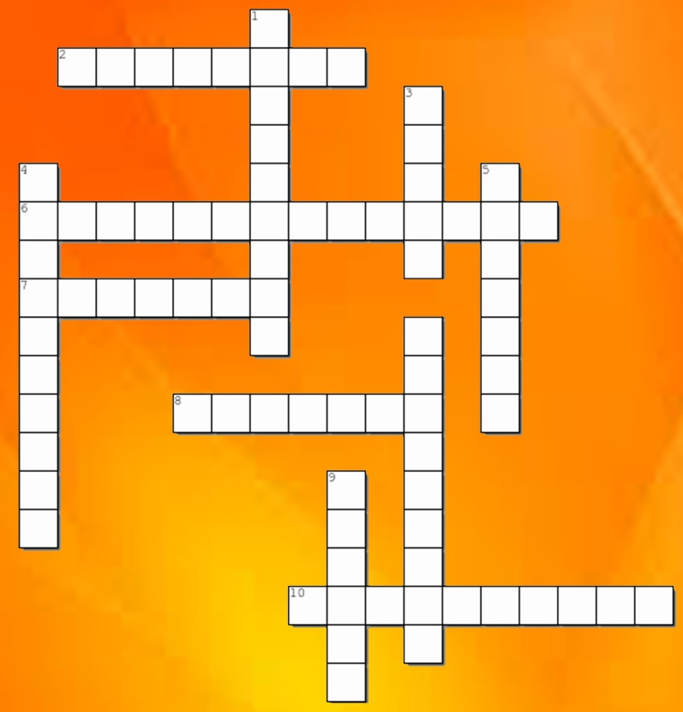
15. Kā Tu domā, cik tad ir plata? ---------------------------
16. Ieraksti pareizās atbildes!
17. Iesaku apskatīties?

3

Kad esi izgājis visus kontrolpunktus, un, sarakstījis atbildes, atbilžu lapu lūdzu ieliec Vārmes pagasta pastkastītē, bet neaizmirsti atbilžu lapā arī norādīt kontakttālruni, un e pasta adresi, lai varu sazināties ar Tevi, ja būsi laimējis kādu balviņu. Un protams par piemiņu sev un man atsūti kādu bildīti, kur Tu esi kādā no punktiem..!

